

4.X SDK

开发手册

文档版本 V1.0.0

发布日期 2019-3-25

版权所有 © 杭州涂鸦信息技术有限公司2019。保留一切权利
非经本公司书面许可，任何单位和个人不得擅自摘抄、复制本文档内容的部分或全部，并不得以任何形式传播。

商标声明
、涂鸦和其他涂鸦商标均为杭州涂鸦信息技术有限公司的商标。
本文档提及的其他所有商标或注册商标，由各自的所有人拥有。

注意
您购买的产品、服务或特性等应受涂鸦公司商业合同和条款的约束，本文档中描述的全部或部分产品、服务或特性可能不在您的购买或使用范围之内。除非合同另有约定，涂鸦公司对本文档内容不做任何明示或默示的声明或保证。
由于产品版本升级或其他原因，本文档内容会不定期进行更新。除非另有约定，本文档仅作为使用指导，本文档中的所有陈述、信息和建议不构成任何明示或暗示的担保。

杭州涂鸦信息技术有限公司

地址： 杭州市西湖区古墩路87号浙商财富中心3幢701

网址： https://www.tuya.com

客户服务电话：400-881-8611

业务邮箱： service@tuya.com
前 言

概述
涂鸦4.X SDK是涂鸦IPC事业部开发并提供，对接涂鸦云平台的解决方案代码。它主要提供了一套设备配网、APP交互、IPC本地存储、云存储、EchoShow、ChromeCast、P2P传输等服务。

SDK版本
与本文档相对应的产品版本如下
SDK名称 | 支持SDK 版本号
IPC 设备SDK | 4.X系列SDK

读者对象
本文档（本手册）主要适用于以下工程师：
- 技术支持工程师
- IPC软件开发工程师

符号约定
在本文中可能出现下列标志，它们所代表的含义如下：
符号 | 说明
- 注意 | 表示有潜在风险，如果忽视这些文本，可能会导致设备性能降低或SDK启动中出现不可预知的结果
  建议 | 表示能帮助您解决某个问题或节省您的时间
  说明 | 表示是正文的附加信息，是对正文的强调和补充

修订记录
修订记录积累了每次文档更新的说明。最新版本的文档包含以前所有文档版本的更新内容

文档版本
版本 | 编写说明 | 编写人 | 日期 | 备注
V1.0.0 | 初次修订 | 宋平（阿平） | 2019-3-25 | 无

目录

概述 3
SDK版本 3
读者对象 3
符号约定 3
修订记录 3
文档版本 3
目录 4
1 SDK简介 6
1.1简介 6
1.2基本概念 6
1.3 配网方式 7
2 Demo 运行 8
2.1Demo 环境搭建 8
2.2修改Demo代码 9
2.3 运行Demo代码 9
3 SDK配网开发 10
概述 10
3.1 基本参数填写 10
3.2 WiFi快联配网 11
3.3 二维码配网 13
3.4 AP配网 15
3.5有线配网 17
4 音视频开发 18
4.1实时预览开发 18
4.2本地录像开发 19
5 功能点开发 21
概述 21
DP点数据保存与读取 21
5.1 OSD水印功能开发 22
5.2 PIR功能开发 22
5.3移动侦测开发 22
6 门铃功能开发 24
概述 24
6.1 低功耗休眠功能开发 24
7 OTA功能开发 25
概述 25
7.1 OTA开发流程 25
8 云存储功能开发 27
概述 27
8.1 开发流程 27
9 Echo show与chromecast功能开发 28
概述 28
9.1 Echo show开发流程 28
9.2 chromecast开发流程 29
10 摇头机运动功能开发 30
概述 30
10.1 摇头机dp功能说明 30
10.2摇头机接口使用说明 31
10.3 摇头机dp配置协议示例 31

1 SDK简介

1.1简介
- 如下图所示，获取到 SDK后，首先需要进行SDK服务注册，注册操作通过SDK配网模块建立，服务通道建立成功，客户可以将设备的音视频信息按照格式要求送入SDK开辟的缓存中，至此客户无需关心后续的操作。可通过APP端进行操控设备。基于原始的的音视频数据，SDK结合手机端APP可以实现设备的存储功能、点对点传输服务以及其他的第三方接入功能（例如：EchoShow和ChromeCast接入功能）。

- SDK流程图如下：

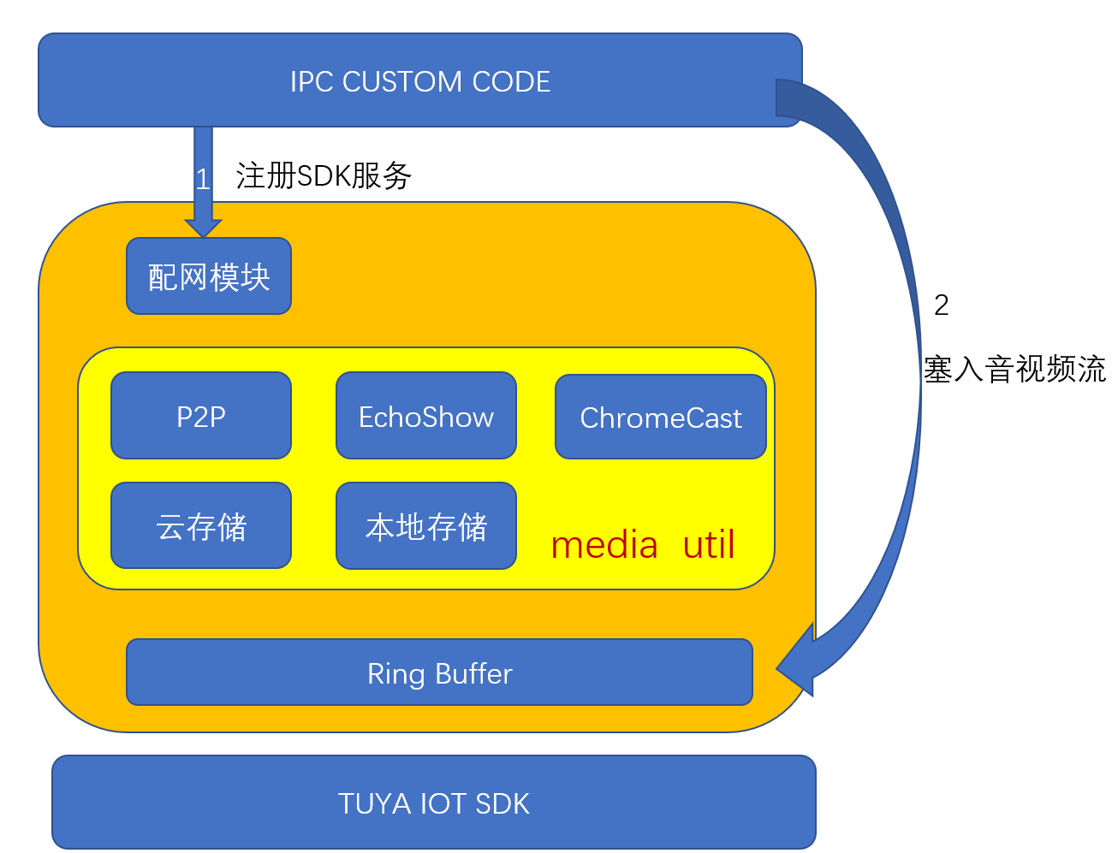

1.2基本概念
- 本手册使用的8个概念如下表1-1所示：
术语 | 描述
配网 | 建立设备端、手机APP端、涂鸦云端之间的通信链路
PID/Productkey | 产品ID，用来标示某一类产品，同一种类型的IPC设备共享同一个产品ID。PID关联了产品具有的功能点
UUID | Universally Unique Identifier,通用唯一识别码，由一台机器上生成的数字，保证所有机器都具有唯一性
AUTHKEY | 设备的授权值，在涂鸦云上已注册能够使用涂鸦云服务的服务码
P2P ID | 点对点服务ID, 3.0.0版本以上SDK不需要填写P2P ID，云端自动进行分配
Token | 二维码配网过程中，由云服务器生成的标识码，10min有效期
DP点 | Date Point 设备与服务器数据交互的功能点
Chromecast | 谷歌电视棒或谷歌Home Hub 实时视频传输服务
Echo Show | 亚马逊音响实时视频传输服务
IFTTT | 与其他品牌商建立设备联动服务，例：宝马
OTA | 设备在线升级功能

1.3 配网方式
- WiFi快联配网：
手机连接2.4G WiFi网络，填写WiFi密码，点击“下一步”，WiFi将发送广播包。
摄像机接收到的广播包信息给到SDK做判断，SDK判断成功后将数据解析为配网信息，引导摄像机联网（联网信息包含：WiFi账号、WiFi密码、Token）
- 说明： 具体开发流程介绍请跳转至3.2章节：
WiFi快联配网流程如下图所示：
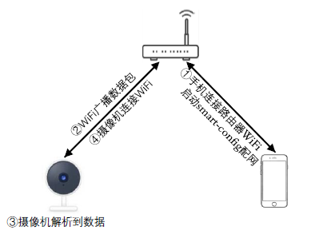
- 二维码配网：
摄像机通过采集并识别APP显示的二维码信息，转换为配网信息，引导摄像机联网（联网信息包含：WiFi账号、WiFi密码、Token）
- 说明： 具体开发流程介绍请跳转至3.3章节：
手机与摄像机应保持20~30厘米距离，配网流程如下图所示：
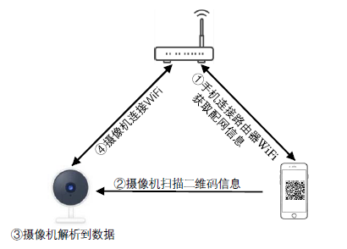
- AP配网：
手机连接2.4G WiFi网络，填写WiFi密码，点击“下一步”，连接至摄像机热点 “smart life-XXX”
摄像机将接收到来自手机的配网信息用以联网（联网信息包含：WiFi账号、WiFi密码、Token）
- 说明： 具体开发流程介绍请跳转至3.4章节：
AP配网流程如下图所示：
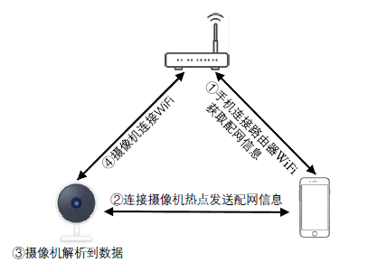

- 有线配网：
将设备通过网线连接至WiFi路由器，手机连接路由器WiFi（2.4G与5G路由器兼可），点击添加设备

，点击“搜索设备”，等待设备联网成功。
- 说明： 具体开发流程介绍请跳转至3.5章节：
有线配网流程如下图所示：

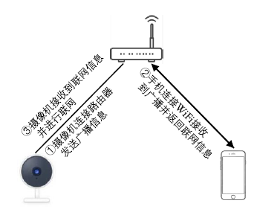

2 Demo 运行

2.1Demo 环境搭建
- 搭建ubuntu开发环境，确保已安装gcc编译环境，执行以下命令检查环境是否符合
要求：
$ apt-get install lib32ncurses5 lib32z1
$ apt-get install lib32stdc++6

- 下载SDK，登陆GitHub：https://github.com/TuyaInc/TUYA_IPC_SDK
- 说明： Ubuntu Demon SDK如下图所示，仅支持64位操作系统
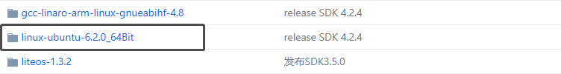

2.2修改Demo代码
- 修改user_main.c文件，将申请到的UUID与AUTHKEY替换以下的宏定义
- 说明： UUID与AUTHKEY可以联系涂鸦商务获取
#define IPC_APP_UUID "tuyaOneUuidForOneDevice"
#define IPC_APP_AUTHKEY "tuyaOneAuthkeyForOneUUID"
- 修改tuya_ipc_wifi_demo.c文件，将设备实际的网卡名称替换以下的宏定义
#define WLAN_DEV "wlan0"

2.3 运行Demo代码
- 下载libz库并编译成.a库文件，将.a库文件放置于libs文件夹中，下载链接：https://superb-sea2.dl.sourceforge.net/project/libpng/zlib/1.2.11/zlib-1.2.11.tar.gz
- 编译生成可执行文件，命令如下：
- 说明：可执行文件保存在编译后生成的output文件夹中
$ ./build_app.sh demo_tuya_ipc wifi
- 将SDK “docs“文件夹中rawfiles文件解压并复制到output文件夹中
- 手机安装涂鸦智能App，选择添加摄像机，生成二维码。将二维码通过微信“扫一扫”功能
解析出配网信息，如下图所示：
- 说明：AYm1YVV5jupJcF 为Token，有效期：10分钟
{"s":"Tuya-Test","p":"88888888","t":"AYm1YVV5jupJcF"}
- 进入编译生成的output文件夹，找到tuya_ipc_demo_tuya_ipc文件所在目录并执行以下命令：
- 说明：执行以下命令时，需要在 “xxxx”中填入完整Token
$ ./ tuya_ipc_demo_tuya_ipc -m 2 -r “../” -t “xxxx”
- App显示二维码界面点击“下一步”，等待直至配网功能。Demo配网成功操作页面如下图
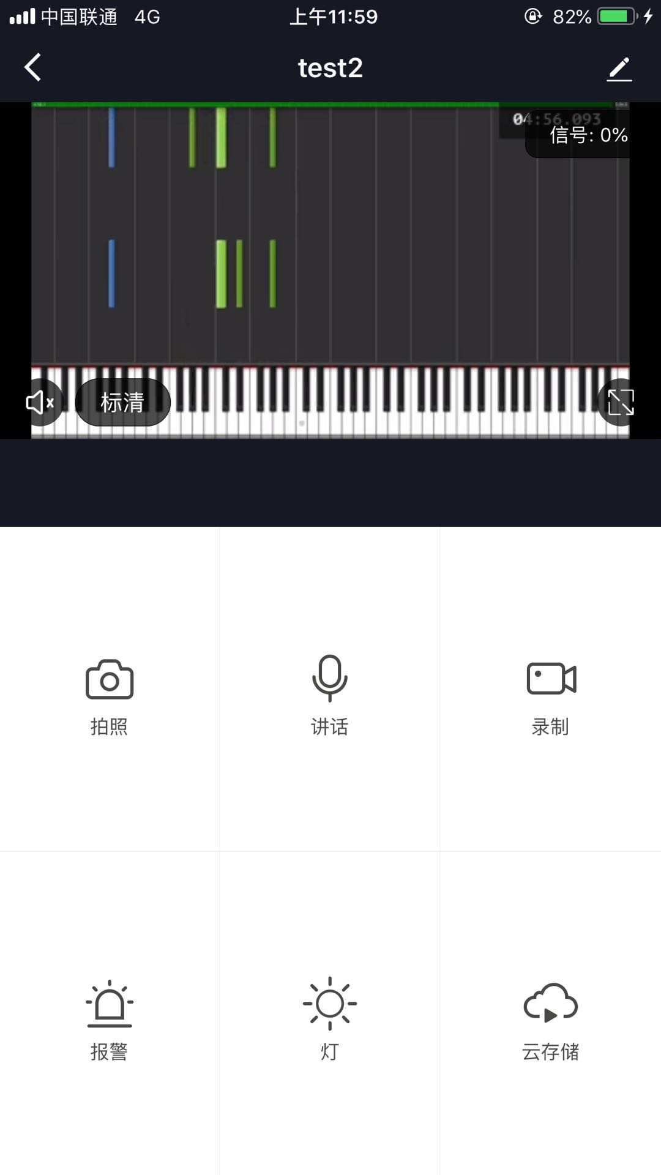
所示：

3 SDK配网开发

概述
涂鸦SDK搭建了一套完整的用以引导设备配网的函数框架，此章节主要阐述配网的流程以及各框架函数的用途。建议开发者按照文档介绍，在对应的框架函数下，实现各功能点的具体操作。
- 说明：SDK库文件已实现框架函数的调用逻辑，开发者不需要再做对应开发

3.1 基本参数填写
- 分别修改DB文件、OTA文件、本地录像文件的保存路径，宏定义如下：
- 说明：DB文件中保存设备的配网信息，需要保存至掉电不丢失的路径下
DB文件与本地录像文件保存路径需要检查结尾是否有“/”
#define IPC_APP_STORAGE_PATH "/tmp/"
#define IPC_APP_UPGRADE_FILE "/tmp/upgrade.file"
#define IPC_APP_SD_BASE_PATH "/tmp/"
- 修改PID、UUID、AUTHKEY的宏定义：
- 说明：PID需要联系项目经理获取
UUID、AUTHKEY需要联系商务获取
#define IPC_APP_PID "gpkguYNp7yI4k413"
#define IPC_APP_UUID "tuyaOneUuidForOneDevice"
#define IPC_APP_AUTHKEY "tuyaOneAuthkeyForOneUUID"
- 修改版本号的宏定义：
- 说明：版本号必现按照格式：xx.xx.xx进行填写
#define IPC_APP_VERSION "1.2.3"
至此，SDK基本参数已完成填写，进入配网模式。

3.2 WiFi快联配网

3.2.1流程图
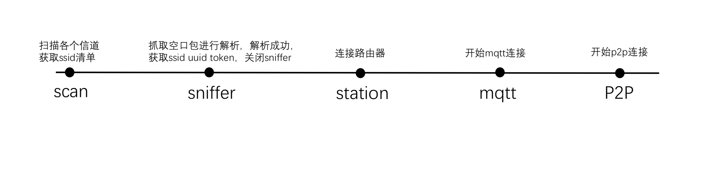
- 说明：需要严格按照从左到右的流程进行开发

3.2.2开发流程
- IPC_APP_Init_SDK 函数中，选择：WIFI_INIT_AUTO 配网模式
- SDK跳转至：hwl_wf_wk_mode_get函数，如下图所示：
- 说明：需要在函数内根据实际情况，实现WiFi模块状态的获取操作
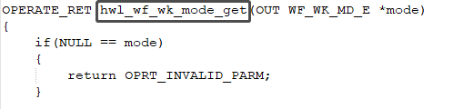

- SDK跳转至：hwl_wf_all_ap_scan 函数扫描信道，需要往AP_IF_S 结构体传入WiFi扫描信道
结果，函数如下图所示：
- 说明：需要在函数内根据实际情况，实现WiFi模块信道扫描的操作
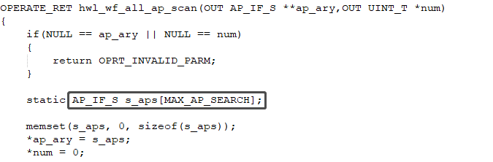

- SDK跳转至：hwl_wf_sniffer_set 函数，需要往其中传入wifi接收到的空口包信号，函数如图
所示：
- 说明：需要在函数内根据实际情况，实现WiFi模块sniffer状态数据的获取操作
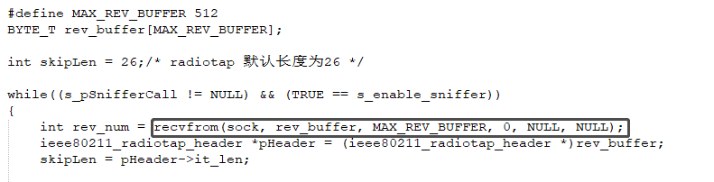

- 当SDK判断WiFi输入的空口包数据正确，调用函数：hwl_wf_wk_mode_set，将WiFi状态
设置为station模式
- 说明：需要在函数内根据实际情况，实现开启WiFi模块不同模式的操作
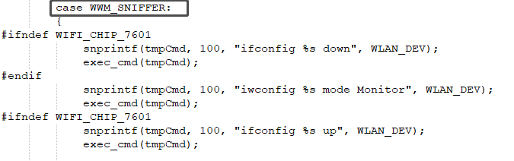

- SDK跳转至：hwl_wf_station_connect函数进行联网操作，具体如下图所示：
- 说明：需要在函数内根据实际情况，实现WiFi模块的联网操作
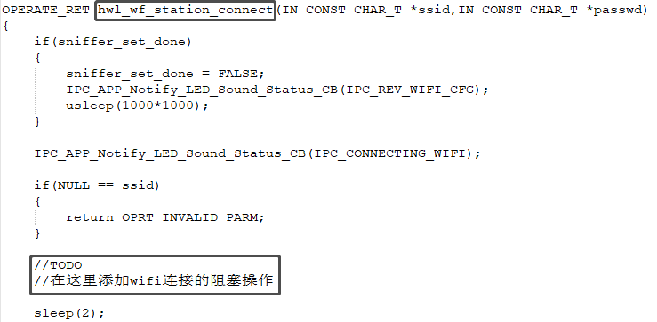

- 配网成功后，调用：hwl_wf_station_stat_get，通知sdk已获取到IP地址：
- 说明：此接口为高频接口，需要按照实时状态返回
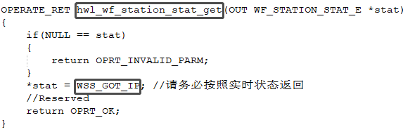

3.3 二维码配网
- IPC_APP_Init_SDK 函数中，选择：WIFI_INIT_AUTO 配网模式
- SDK跳转至：hwl_wf_wk_mode_get函数，如下图所示：
- 说明：需要在函数内根据实际情况，实现WiFi模块状态的获取操作

- SDK跳转至：hwl_wf_sniffer_set 函数，获取二维码的扫描结果，函数如下图所示：
- 说明：需要在函数内根据实际情况，在__tuya_linux_get_snap_qrcode中调用zbar
库实现二维码的识别操作，zbar库使用范例请看3.3.1介绍

- 当SDK获取到二维码的解析结果，调用函数：hwl_wf_wk_mode_set，将WiFi状态
设置为station模式
- 说明：需要在函数内根据实际情况，实现开启WiFi模块不同模式的操作

- SDK跳转至：hwl_wf_station_connect函数进行联网操作，具体如下图所示：
- 说明：需要在函数内根据实际情况，实现WiFi模块的联网操作

- 配网成功后，调用：hwl_wf_station_stat_get，通知sdk已获取到IP地址：
- 说明：此接口为高频接口，需要按照实时状态返回

3.3.1zbar库的调用（范例）

概述
zbar是条形码/二维码扫描工具，支持摄像头及图片扫描，支持多平台，同时提供了二维码扫描的API接口。

下载链接：https://ayera.dl.sourceforge.net/project/zbar/zbar/0.10/zbar-0.10
.tar.bz2

参考代码
int qrcode_parse_from_buffer(void *y8data, int w, int h, char* pqrcode)
{
int ret = -1;
zbar_image_scanner_t *scanner = NULL;
if(y8data == NULL || pqrcode == NULL)
{
return -1;
}
scanner = zbar_image_scanner_create();
uint32_t srcfmt = fourcc('Y','8','0','0');
zbar_image_t *image = zbar_image_create();
zbar_image_set_userdata(image, NULL);
zbar_image_set_format(image, srcfmt);
zbar_image_set_size(image, w, h);
zbar_image_set_data(image, y8data, w * h, zbar_image_get_userdata);
int n = zbar_scan_image(scanner, image);
const zbar_symbol_t *symbol = zbar_image_first_symbol(image);
if (NULL == symbol)
{
goto exit;
}
for(; symbol; symbol = zbar_symbol_next(symbol))
{
zbar_symbol_type_t typ = zbar_symbol_get_type(symbol);
const char *data = zbar_symbol_get_data(symbol);
if(data != NULL)
{
strncpy(pqrcode, data, zbar_symbol_get_data_length(symbol));
ret = 0;
printf("decoded %s symbol \"%s\"\n", zbar_get_symbol_name(typ), data);
}
}
exit:
zbar_image_destroy(image);
zbar_image_scanner_destroy(scanner);
return ret;
}

- 建议: 扫描时，按照App提示，手机与摄像机保持在合适的距离范围
扫码时，图像分辨率不需要太大，320*240以上即可
在扫码过程中，尽量关闭其他不必要的操作，节约设备资源

3.4 AP配网
- IPC_APP_Init_SDK 函数中，选择：WIFI_INIT_AP 配网模式
- SDK跳转至：hwl_wf_wk_mode_get函数，如下图所示：
- 说明：需要在函数内根据实际情况，实现WiFi模块状态的获取操作

- SDK跳转至：hwl_wf_ap_start函数开启AP模式，函数如下图所示：
- 说明：需要在函数内根据WF_AP_CFG_IF_S结构体参数信息,打开AP模式
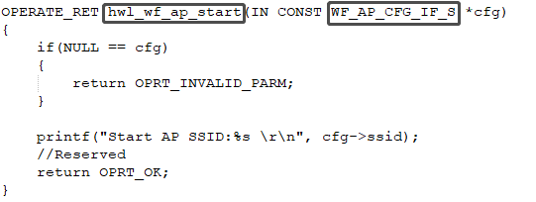

- SDK接收到AP模式的配网信息，调用函数：hwl_wf_wk_mode_set，将WiFi状态
设置为station模式
- 说明：需要在函数内根据实际情况，实现开启WiFi模块不同模式的操作

- SDK跳转至：hwl_wf_station_connect函数进行联网操作，具体如下图所示：
- 说明：需要在函数内根据实际情况，实现WiFi模块的联网操作

- 配网成功后，调用：hwl_wf_station_stat_get，通知sdk已获取到IP地址：
- 说明：此接口为高频接口，需要按照实时状态返回

3.5有线配网
- 调用：IPC_APP_Init_SDK(VOID)函数进行SDK初始化
- SDK调用：hwl_bnw_station_conn函数，获取设备有线端口的连接状态，函数如下图所示：
- 说明：需要在函数内根据实际情况，开发有线端口连接状态的检测操作
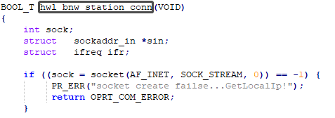
- 当SDK获取端口连接成功的状态后，调用：hwl_bnw_get_ip函数，获取设备IP地址，函数
如下图所示：
- 说明：需要在函数内根据实际情况，开发设备获取IP地址的具体操作
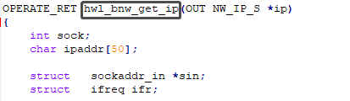
- SDK调用：hwl_bnw_get_mac函数，获取设备Mac地址，函数如下图所示：
- 说明：需要在函数内根据实际情况，开发设备获取Mac地址的具体操作
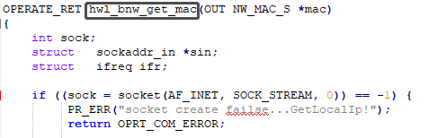
- SDK将获取到的设备IP地址与Mac地址通过路由器发送广播包，手机连上路由器WiFi并
接收到广播信息后，向服务器获取token，获取成功后给到设备端进行联网，至此，配网操
作完成。

4 音视频开发

4.1实时预览开发

概述
SDK初始化时，将默认创建10秒音视频数据缓存，开发者将设备采集到的音视频数据送入ringbuffer即可。SDK库文件已实现数据的发送，开发者不需要再做对应开发。

开发流程

- 确认IPC_APP_Set_Media_Info函数中视频参数信息：
- 说明：下图以高清视频参数为例，建议开发者关注红色字体说明
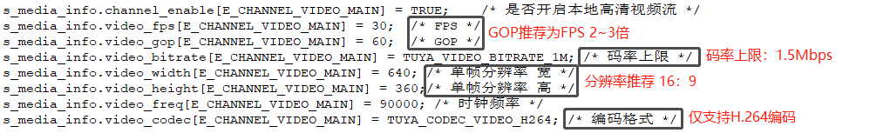
- 确认IPC_APP_Set_Media_Info函数中音频参数信息：
- 说明：下图以默认音频通道参数为例，建议开发者关注红色字体说明
音频上传最大长度：1400，App下发音频长度固定为：320
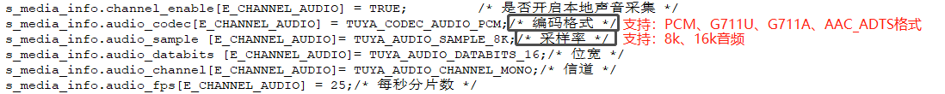

- 将摄像机采集到的音视频数据送到函数：TUYA_APP_Put_Frame，函数如下图所示：
- 说明：涂鸦SDK暂时仅支持H.264编码视频数据
视频分辨率暂时仅支持16 : 9，即仅支持720p与1080p
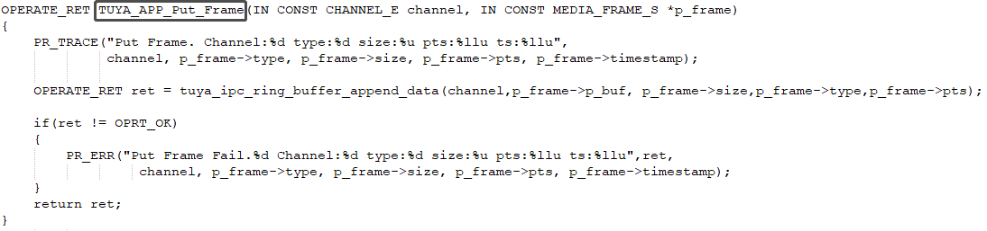
- 在TUYA_APP_Enable_Speaker_CB函数中实现喇叭的开关控制，函数如下图所示：
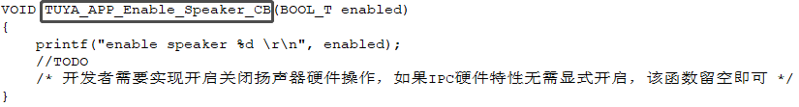
- 在TUYA_APP_Rev_Audio_CB函数中实现音频数据的播放操作，函数如下图所示：
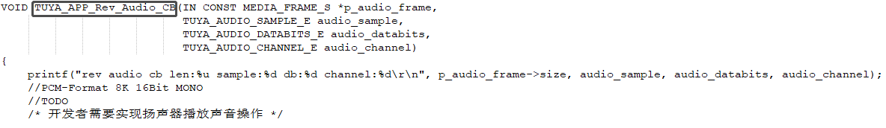

4.2本地录像开发

概述
涂鸦SDK库文件已集成本地存储功能，开发者仅需要将音视频送入ringbuffer，且完成本地存储的设置即可。因此，本节将主要介绍如何开发本地存储录像的开启与设置

开发流程
- 在mqtt上线后，调用IPC_APP_Sync_Utc_Time函数与服务器同步时间。判断mqtt上线回
调函数：__IPC_APP_Get_Net_Status_cb，如下图所示：
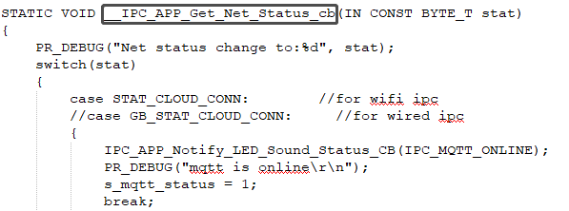
- 说明：开启本地录像前必须先同步时间，避免时间不正确，找不到回放视频问题。
同步时间，偶尔会出现失败现象，需要多调用几次，直到成功。
- 说明：关于时区的修改与下发：
仅在设备第一次配网前，更改手机自身时区，引导设备配网，新时区会生效（即：若设备已配网成功，修改手机时区，新时区不会生效）。
以手机自身的时区时间为准，与账号的区域和app显示的时区无关。
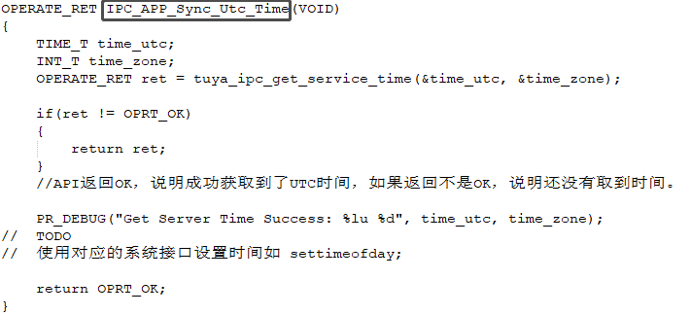

- 调用TUYA_APP_Init_Stream_Storage函数进行本地存储初始化，默认开启连续存储，如需开
启事件存储，注释tuya_ipc_ss_set_write_mode(SS_WRITE_MODE_ALL)，开启tuya_ipc_ss_ set_
write_mode(SS_WRITE_MODE_EVENT)，如下图所示：
- 说明：连续存储开启后，无需做其他操作，SDK自动将录像保存至SD卡。
设备启动后，本地存储初始化仅需要调用一次。
本地存储仅支持SD卡使用FAT32格式，若检测到SD卡格式异常，可以通过DP点上报SD卡格式异常信息，用户在App点击SD卡设置时，会有弹窗提醒SD卡异常，引导客户对SD卡进行格式化。
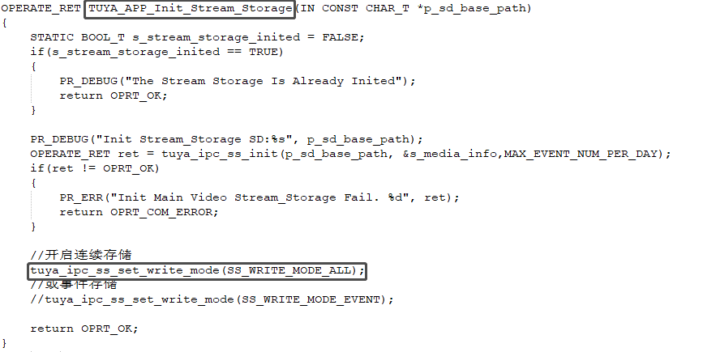
- 若已开启事件存储，当设备需要进行录像时，调用函数：tuya_ipc_ss_start_event
开启录像，调用：tuya_ipc_ss_stop_event关闭录像，单个事件录像最长时间10分钟，超过10分钟若没有调用：tuya_ipc_ss_stop_event，则SDK会自动关闭录像
- 按照实际情况，在tuya_ipc_sd_get_status函数中实现SD卡的检测，函数如下图所示：
- 说明：当检测SD卡格式异常，例如：NTFS格式的SD卡时，返回abnormal状态，其
余都返回normal状态
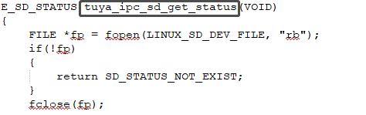
至此，本地存储开发完成。

5 功能点开发

概述
DP点主要用以控制设备的各项功能，开发者需要根据服务器下发的DP点与DP点的值，设置设备并将设置后的状态上报服务器，在tuya_ipc_utils.h文件中对通用dp点进行了具体说明，开发者可以根据已有demo代码来进行开发与设置。若有定制化DP点加入，则仿照已有的相同数据类型的DP点代码进行添加与设置即可。

DP点数据保存与读取
- 需要在以下两个函数: __tuya_app_write_INT与__tuya_app_write_STR中实现DP点数据保存的
具体操作，函数如下图所示：
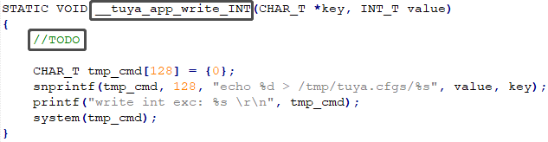

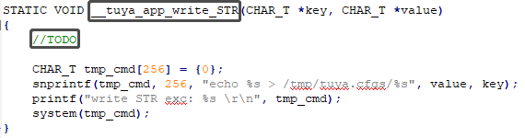
- 需要在以下两个函数: __tuya_app_read_INT与__tuya_app_read_STR中实现DP点数据读取的
具体操作，函数如下图所示：
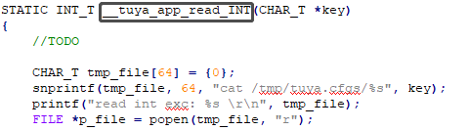

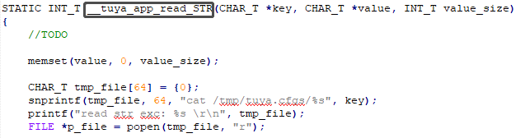

5.1 OSD水印功能开发
- OSD 水印dp点：104
- 根据服务器下发的dp点值，给视频加上或取消时间水印，水印位置与内容由设备端控制

5.2 PIR功能开发
- PIR dp点：152
- 根据服务器下发的dp点值，控制设备PIR功能的开关以及灵敏度，当PIR被触发时，调用：
tuya_ipc_notify_door_bell_press函数，将摄像机采集到的图像上报服务器
- 说明：PIR上报的频率建议：大于30秒做一次检测并上报

5.3移动侦测开发

概述
SDK提供了控制移动侦测功能开关控制、灵敏度控制、定时控制、间歇控制以及数据上报的函数，但移动侦测的判断需要由设备端完成

5.3.1移动侦测开发流程
- 移动侦测开关DP点：134；移动侦测灵敏度DP点：106
- 当摄像机移动侦测功能已被打开，发现画面有变化时，调用函数：tuya_ipc_notify_motion_detect上报图片，函数如下图所示：
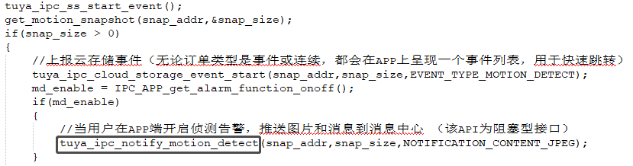

5.3.2定时移动侦测开发流程
- 增加以下两个DP点，具体代码可参考相同类型DP点的格式进行开发：
#define TUYA_DP_MOTION_TIMER_SET "114" /* 报警定时,STR类型,开始时间，结束时间 */

#define TUYA_DP_ MOTION _ TIMER _SWITCH "135" /* 移动侦测模式选择,STR类型, true: 定时移动侦 false: 全天移动侦测 */
- 操作流程：
a）收到两个dp点信号，设备根据下发的具体时间段，开启定时移动侦测功能

b）设备上报：135dp点（true），通知服务器已开启定时移动侦测功能

c）等时间到：14:53，设备直接上报移动侦测内容

d）等时间到：19:00，设备上报：134dp点（false），移动侦测关闭
- 以服务器下发一个数据举例：
a）“dps”：{“114”:”14:53 | 19:00”} , 移动侦测-定时设置, 14:53为开始时间，19:00为结束时间

b）“dps”：{“135”:true} , 移动侦测-模式选择; true: 定时移动侦 false: 全天移动侦测

5.3.3间歇移动侦测
- 间歇移动侦测dp点：133
- 根据服务器下发的dp点值，间歇地开启移动侦测功能，例如：接收到133dp
点值为5，则每间隔5分钟开启移动侦测，移动侦测每次开启时间为5分钟

6 门铃功能开发

概述
本章节主要介绍门铃产品特性功能的开发，包含：低功耗休眠功能、门铃触发功能。若所开发产品不是门铃，可忽略本章节

6.1 低功耗休眠功能开发

设备进入休眠状态
- 增加DP点代码：
- 说明：149 dp点数值：0 设备进入休眠状态 1 设备进入唤醒状态
dp点代码需要额外添加，具体可参考相同类型dp的代码进行开发
#define TUYA_DP_DOOR_SLEEP "149" /* 设备休眠开关,BOOL类型,true未休眠,false休眠 */
- 进入低功耗状态：
- 调用函数：tuya_ipc_book_wakeup_topic 通知服务器，设备将要准备进入睡眠状态

- 通过：tuya_ipc_get_mqtt_socket_fd获取对应的socket fd 信息

- 通过：tuya_ipc_get_wakeup_data 获取app唤醒的数据，设备低功耗芯片与服务器取得通信后，判断是否有接收到唤醒数据来唤醒设备

- 通过：tuya_ipc_get_heartbeat_data获取设备休眠时，与服务器建立连接的保活包，设备休眠时，保活包的发送频率建议为30S~120S

- 上报dp点:149,通知服务器设备进入休眠

- 设备进入休眠状态，只留下低功耗芯片与网络保持心跳包通信

设备进入唤醒状态
- 设备判断唤醒数据成功后，启动设备并回复149 dp点，回复值：1
- 若是通过手动按门铃方式唤醒设备，则需要回复149 dp（低功耗-唤醒状态）点、136 dp点
（门铃-呼叫）对应函数：IPC_APP_trigger_door_bell 与 函数：tuya_ipc_notify_door_bell_press
推送门铃抓取到的图片信息
- APP操作函数查询接口：
- 获取音视频开启、关闭信息回调函数：__TUYA_APP_p2p_event_cb
- 获取设备连接数信息查询函数：tuya_ipc_get_client_conn_info

7 OTA功能开发

概述
OTA作为设备升级与维护的最重要途径之一，将在本章节进行具体介绍。当有固件需要升级时，SDK将通过回调的形式告知设备，进行OTA操作

7.1 OTA开发流程
- OTA请求回调函数：IPC_APP_Upgrade_Inform_cb（），包含：固件下载的url（下载链接）、
md5（用来做文件校验）以及size（文件的大小）
- 说明： 服务器下发md5的值，设备对下载的固件进行md计算，与服务器下发的
值进行对比，结果相同则下载固件无误
- 释放（优化）系统（内存）资源：调用tuya_ipc_ss_set_write_mode，关闭本地录像功能，然
后调用：tuya_ipc_ss_uninit()、tuya_ipc_tranfser_quit函数，uninit与quit函数主要用以SDK
本地存储与P2P功能的反初始化，尽可能释放内存资源
- 说明：内存资源优化需要在tuya_ipc_upgrade_sdk函数前进行（如下图所示）
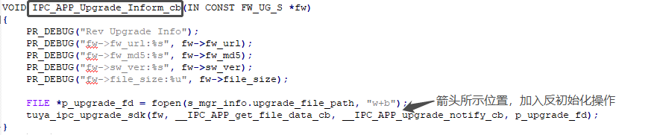
- 开始下载固件，回调函数：__IPC_APP_get_file_data_cb，函数如下图所示：
- 说明：函数中有入参与出参，入参主要提供给开发者使用，出参由开发者获取到数
据后，需要返回是否已完成数据的写入，写入成功返回0
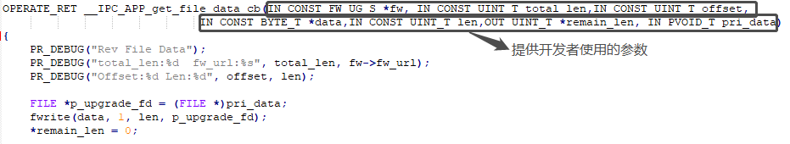
- 函数：tuya_ipc_upgrade_sdk如下图所示：
- 说明： 第一个回调给到sdk与App，用以显示OTA升级整体进度。固件下载完成
后，第二个回调会有反馈
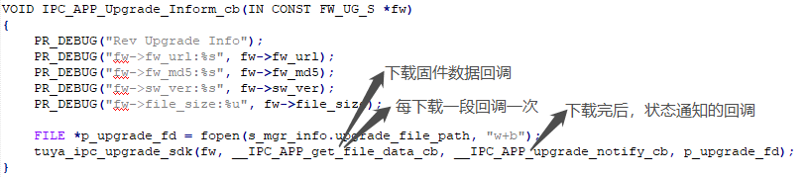
- 在函数：__IPC_APP_upgrade_notify_cb中替换新固件，函数如下图所示：
- 说明： 固件下载完成后，需要客户在函数中实现固件的具体替换过程，替换成功
后，需要在此函数内进行设备的重启操作
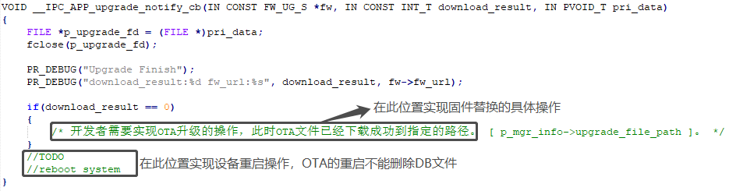
- 若OTA升级失败，需要在函数：__IPC_APP_upgrade_notify_cb中加入重启操作，函数如下
图所示：
- 说明：反初始化的操作不可逆，若OTA失败，设备必须进行重启
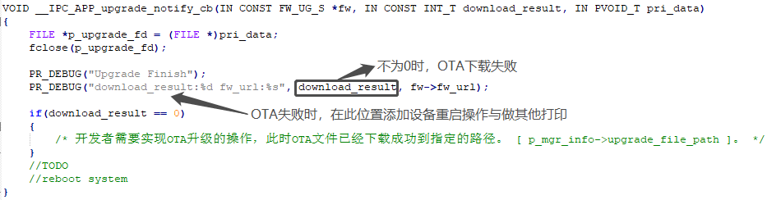
- 固件升级时，手机App进度显示会暂停在92%~98%之间，此时，固件已完成下载，App正在
等待设备重启并上报新固件版本号，版本号上报成功后，App将显示“升级成功“

8 云存储功能开发

概述
SDK库文件已集成云存储功能，在购买云存储服务后，SDK将ringbuffer中的音视频信息发送至云端保存，保存时间根据所购买的云存储服务而定。

8.1 开发流程
- 提供设备PID并联系项目经理开通云存储功能，开发阶段云存储价格为测试专用，项目开发
完成后将恢复原价。

- 成功购买服务后，调用云存储初始化函数：TUYA_APP_Enable_CloudStorage

- SDK默认对数据采用软件加密的方式，加密接口：OpensslAES_CBC128_encrypt 使用AES
CBC方式。若软件加密给MCU带来较大的负载，可改用硬件加密方式，使用soc硬件加
密通道，加密方式：PKCS5/PKCS7,如下图所示：
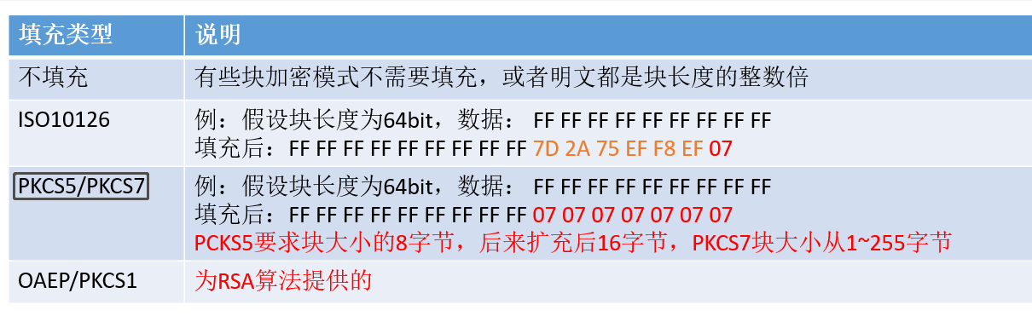
- 全时云存储录像：默认将摄像机送入ringbuffer中的数据上传至云端。此外，当摄像机发现
画面发生变化时，调用tuya_ipc_cloud_storage_event_start 与tuya_ipc_cloud_storage_event_
stop 开启与关闭云存储的标记功能，即：在24小时的录像中，标记某段录像存在画面变化，
标记的录像最终以列表的形式展现，函数如下图所示：
- 说明： 调用tuya_ipc_cloud_storage_event_start开启标记，最长时间为5分钟，5
分钟后若没有调用tuya_ipc_cloud_storage_event_stop，SDK将自动结束标记
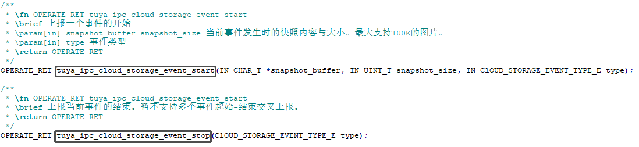
- 事件云存储录像：当摄像机发现画面变化时，必须调用tuya_ipc_cloud_storage_event_start
函数，SDK才会将音视频信息上传至云端，当发现画面静止时，调用：tuya_ipc_cloud_storage
_event_stop终止云存储事件录像，录像最终以列表的形式展现，函数如下图所示：
- 说明： 调用tuya_ipc_cloud_storage_event_start开启事件云存储，最长时间为5分
钟，5分钟后若没有调用tuya_ipc_cloud_storage_event_stop，SDK将自动
结束事件云存储

9 Echo show与chromecast功能开发

概述
Echo show与 chromecast功能是将摄像机采集到的音视频数据显示在亚马逊或谷歌的智能设备上。本章节将介绍具体开发流程。此类功能的开发需要开发者自行搭建测试环境。

9.1 Echo show开发流程
- 提供设备PID并联系项目经理开通Echo show功能
- 调用Echow show初始化函数：TUYA_APP_Enable_EchoShow_Chromecast
- Echo show 音频要求：PCM或G711U
- 视频通道推荐设定为子码流：es_param.vchannel = E_CHANNEL_VIDEO_SUB
- Echo show出图优化建议：
- 摄像机工作时，需要向ringbuffer中持续送入音视频流
- 子码流码流控制在：300~512kbps
- 当发现Echo show出图慢时，需要检查音频格式是否为：PCM或G711U
- Echo show 功能定义：音视频流播放5分钟后会自动结束

9.2 chromecast开发流程
- 提供设备PID并联系项目经理开通Chromecast功能
- 调用Chromecast初始化函数：TUYA_APP_Enable_EchoShow_Chromecast
- 设定额外音频通道：E_CHANNEL_AUDIO_2RD，并对E_CHANNEL_AUDIO_2RD申请内存，修
改位置如下图所示：
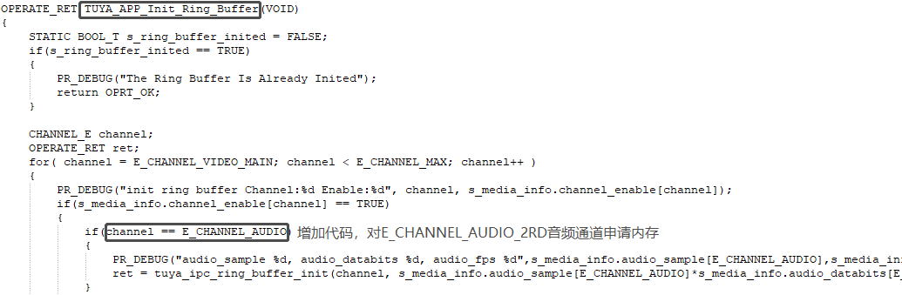
- Chromecast音频要求： 音频格式：AAC（ADTS）、采样率：8k 、位宽：16bit、单声道、pts
使用微秒（usec），若编解码出来的时间单位是毫秒，乘以1000输出微秒
- 若设备端无法直接输出AAC音频格式，可以下载fdk-aac开源库，将PCM音频格式转换为
AAC（ADTS），库文件大小约为：4~5MB，音频转换范例代码可联系涂鸦FAE获取
- 若设备端日志出现如下图所示，则音频信号不正确，服务器主动关闭设备连接：
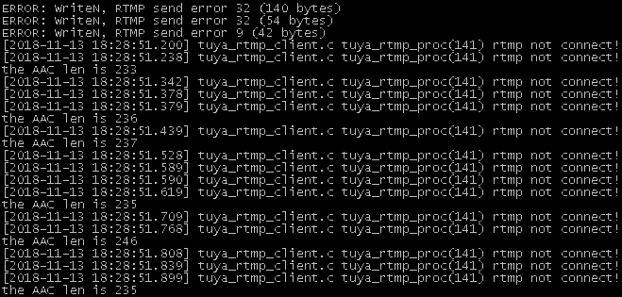
- Chromecast对音视频时间非常敏感，音频pts与视频pts必须保持一致，采用微秒，若视频
是UTC+微秒，则音频也需要UTC+微秒
- Chromecast视频流畅度优化建议：
- 增加帧率与I祯的频率
- 谷歌仅有7秒钟timeout等待时间，设备需要对chromecast功能给予最快的反应
- SDK默认设定采用子码流视频通道，子码流的码率设定范围需要下降至：300~500kbps

- 验证chromecast：在设备收到服务端命令并反馈信号时，复制以下命令在电脑端进行测试：
若功能正常，则能获取到设备端的音视频信息，命令：ffplay -v debug +（日志中的url）
以下图为例：ffplay -v debug rtmp://alxs1.tuyaus.com:1935/hls/8316047019281803308
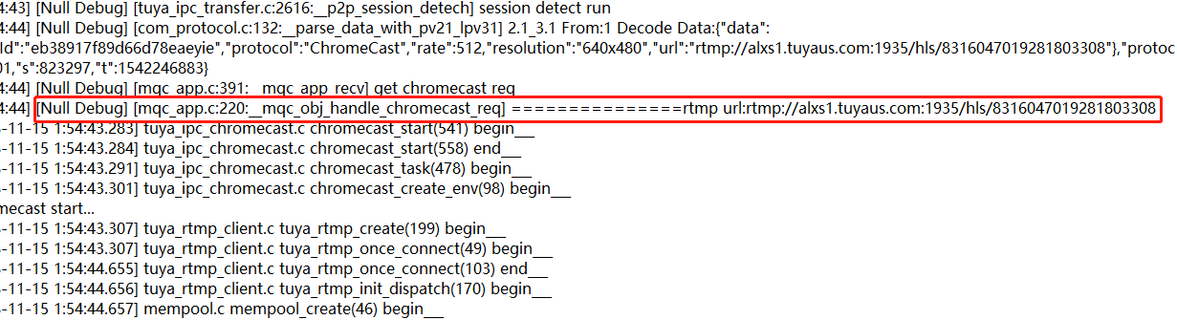

10 摇头机运动功能开发

概述
摇头机功能主要包括键控运动，键控停止，收藏点添加、删除及调用功能以及巡航配置功能。

10.1 摇头机dp功能说明
- 提供设备PID并联系项目经理开通摇头机相关功能
- 用户自己实现电机的运动相关功能，包括键控、到位、自检等功能
摇头机dp点 | dp点说明
119 | 云台转动控制  4.0版本之前：0-上,1-右上,2-右,3-右下,4-下,5-左下,6-左,7-左上  4.0版本之后：0-右上,1-右,2-右下,3-下,4-左下,5-左,6-左上,7-上
116 | 云台转动停止,BOOL类型
132 | 云台自检使能开关，0关闭，1开启，默认关闭
161 | 移动跟踪使能开关，bool类型,true开启，false不开启
174 | 巡航开关，0：关 ，1：开
175 | 巡航类型模式设置，0：全景巡航 ，1：收藏点巡航
176 | 巡航时间模式设置，0：全天巡航，1：定时巡航
177 | 巡航时间设置
178 | 收藏点操作，string型，type:1 添加，type:2 删除，不同类型跟的数据串不同
179 | 巡航状态查询命令，返回值0:全景巡航 1：收藏点巡航 2：非巡航模式

10.2摇头机接口使用说明
接口定义 | 接口说明 | 备注
IPC_APP_ptz_start_move | 用户自行实现运动控制源码 | 入参：direction，具体定义见dp表格
IPC_APP_ptz_stop_move | 用户自行实现电机停止源码
IPC_APP_ptz_check | 用户自行实现电机自检代码
IPC_APP_track_enable | 跟踪使能接口 | 1：开启，0：关闭
IPC_APP_set_patrol_mode | 巡航模式配置接口，巡航的底层代码，用户根据需求进行编码设计。 | 当前支持2种巡航模式
IPC_APP_set_patrol_switch | 巡航使能开关 | 只有在开关使能的情况下才可以配置巡航模式和巡航时间设置
IPC_APP_ptz_preset_reset | 可以将服务端的收藏点信息同步到设备的本地配置文件 | 一般情况下，在设备启动时候需要同步一次服务器端的信息，被tuya_ipc_preset_get调用
IPC_APP_set_patrol_tmode | 巡航时间模式配置 | 0：全天巡航模式  1：定时巡航模式，可以跨天配置，起始时间相同则等效全天巡航模式
IPC_APP_set_patrol_time | 巡航定时设置接口
IPC_APP_set_preset | 收藏点设置接口 | 1、增加收藏点；2、删除收藏点；3、收藏点调用

10.3 摇头机dp配置协议示例
键控配置
{
"data":{
"dps":{
"119":"6" //dp点119，sdk内部会将6转为1，在使用时需要再转为6，详见demo
}
},
"protocol":5,
"t":1553674406
}

键控停止
{
"dps":{
"116":true
}
}
电机自检
{
"data":{
"dps":{
"132":true
}
},
"protocol":5,
"t":1553675285
}

跟踪使能配置协议
{
"data":{
"dps":{
"161":true
}
},
"protocol":5,
"t":1553675430
}
巡航模式json格式配置
{
"data":{
"dps":{
"175":"0" //dp点175，0全景巡航，1：搜藏点巡航
}
},
"protocol":5,
"t":1553673946
}

巡航开关json配置协议
{
"data":{
"dps":{
"174":true
}
},
"protocol":5,
"t":1553675538
}
巡航时间模式配置协议
{
"data":{
"dps":{
"176":"0"
}
},
"protocol":5,
"t":1553675681
}
巡航时间配置协议
{
"data":{
"dps":{
"177":"{"t_end":"18:02","t_start":"16:02"}"
}
},
"protocol":5,
"t":1553675877
}
收藏点添加（app→device）
{
"data":{
"dps":{
"178":"{"data":{"name":"收藏点2"},"type":1}" //收藏点添加
}
},
"protocol":5,
"t":1553676980
}
收藏点添加（device—>服务端）
{
"v":1,
"devId":"6c724ed0773b82fc50atqh",
"mpId":2,
"pic":"preset_1553676982.jpg",
"name":"收藏点2",
"pos":{
"pan_pos":3051,
"tilt_pos":114
}
}
收藏点调用协议
{
"data":{
"dps":{
"178":"{"data":{"mpId":"1"},"type":3}" //调用第一个收藏点
}
},
"protocol":5,
"t":1553676879
}
收藏点删除协议（app→device）
{
"data":{
"dps":{
"178":"{"data":{"num":1,"sets":[{"devId":"0000016vns","mpId":"1"}]},"type":2}"
}
},
"protocol":5,
"t":1553677541
}
收藏点删除协议（device—>服务器）
{
"v":1,
"id":"0000016vns",
"t":1553677542
}

